**Памятка для родителей**

**«Осторожно, открытое окно!»**

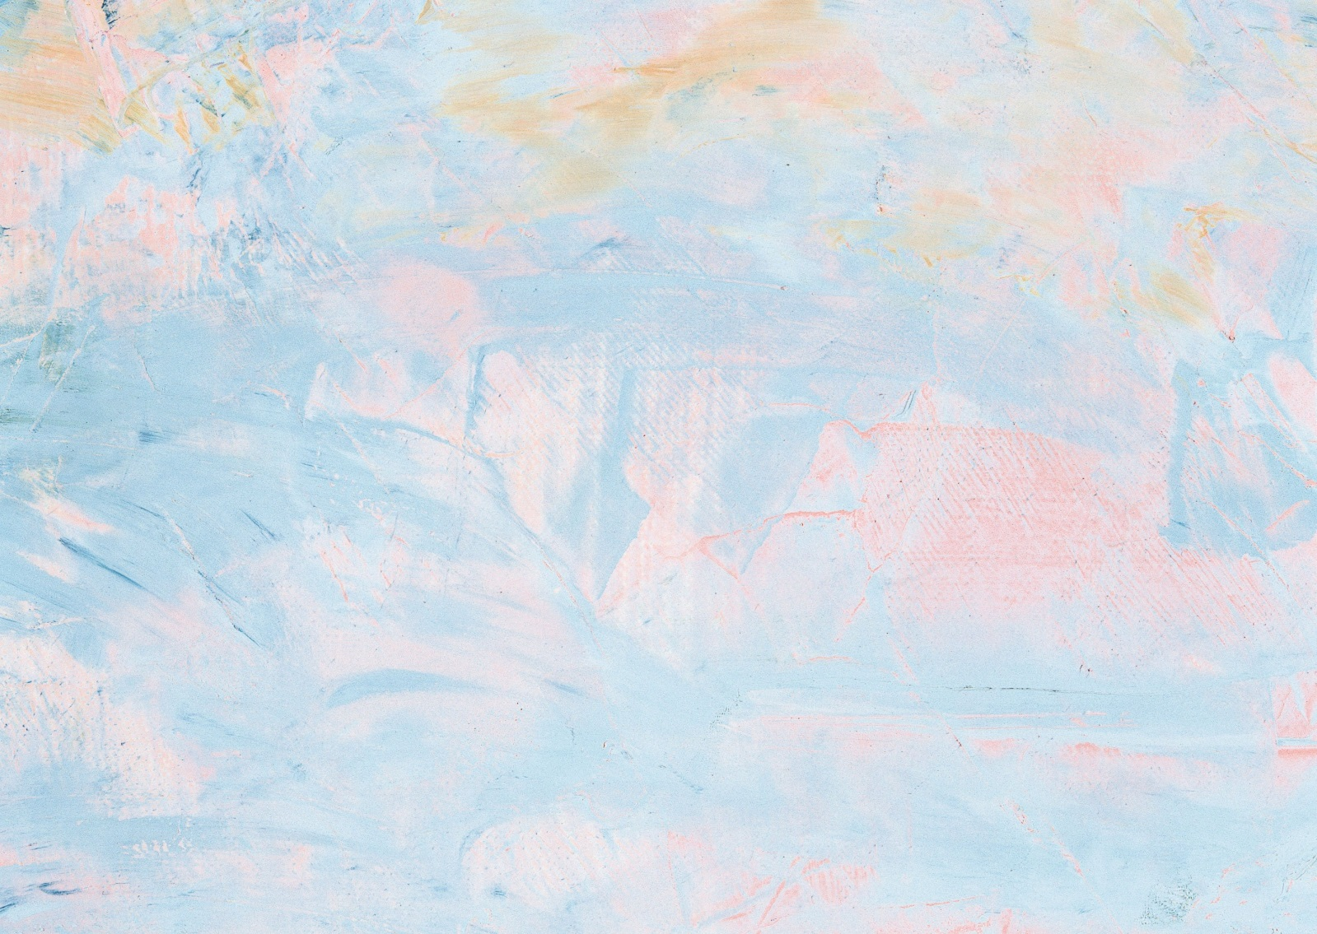**Разработал воспитатель: Хуснутдинова Е.Ю**

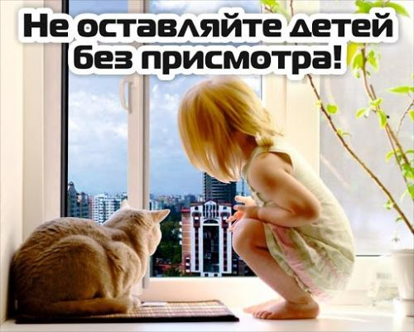 Уважаемые мамы и папы, скажите: "Есть ли  что-то дороже ваших сыновей и дочек? Кто несёт ответственность за их жизнь и здоровье?"  Все знают ответы на эти вопросы! И все таки, каждый год с наступлением теплых солнечных дней происходят страшные трагедии: гибнут и калечатся дети, находясь в самом надёжном на планете месте - в своём доме. С приходом весны хочется распахнуть пошире окна и впустить весеннего тепла. Родители зачастую, позабыв о бдительности, оставляют открытые окна и балконные двери. А наши дети по своей природе – любопытные исследователи. Именно в этот период начинает расти количество детей, выпавших из окна. Их безопасность становится главным вопросом.

В связи с этим, напоминаем:

1. Не оставляйте окна открытыми, если дома маленький ребенок, поскольку достаточно отвлечься на секунду, которая может стать последним мгновением в жизни ребенка или искалечить её навсегда.
2. Не используйте москитные сетки без соответствующей защиты окна – дети любят опираться на них, воспринимая как надёжную опору, а потом выпадают вместе с ними наружу.
3. Не оставляйте ребенка без присмотра, особенно играющего возле окон и стеклянных дверей.
4. Не ставьте мебель поблизости окон, чтобы ребёнок не взобрался на подоконник и не слетел вниз.
5. Не следует позволять детям прыгать на кровати или другой мебели, расположенной вблизи окон.
6. Проводите детям уроки безопасности. Учите старших детей приглядывать за младшими.
7. Тщательно подбирайте аксессуары на окна для детской комнаты. В частности, средства солнцезащиты, такие как жалюзи и рулонные шторы должные быть без свисающих шнуров и цепочек. Ребёнок может в них запутаться и спровоцировать удушье.
8. Посадите под окнами зелёные насаждения, особенно, если вы живёте в частном доме, которые смогут смягчить приземление в случае выпадения ребёнка из окна.
9. Установите на окна блокираторы, препятствующие открытию окна ребёнком самостоятельно.

Если ребенок дома, держите окна закрытыми. Вам кажется, что вы всегда рядом, но даже одной секунды достаточно, чтобы произошла беда! ⎫ Не надейтесь на москитные сетки. Очень часто дети опираются на них и вместе с ними выпадают из окна. Никакое «укрепление» москитной сетки не убережет ребенка от падения. ⎫ Не оставляйте ребенка одного в помещении. ⎫ Воспользуйтесь блокираторами - они не позволят малышу самостоятельно открыть окно. ⎫ Освободите пространство рядом с окном, сделайте так, чтобы ребенок просто не смог забраться на подоконник. Рядом с окном не должно быть ни мебели, ни стульев. Помните, что подобные правила актуальны не только для вашего дома, но и для тех мест, куда вы отправляете своего ребенка дошкольного возраста, например, у бабушки, живущей в многоэтажном доме. Для обеспечения безопасности детей необходимо, чтобы они находились под вашим контролем, не доверяйте присмотр старшим детям. Элементарные меры безопасности помогут сохранить жизнь и здоровье ваших детей! Берегите своих детей!

***Уважаемые родители, гораздо спокойнее и безопаснее, по возможности, не оставлять маленького ребёнка одного, а брать с собой. В крайнем случае, попросите соседей, знакомых, родственников, которым Вы доверяете, посмотреть за ребенком. Конечно, заранее все предусмотреть невозможно, но сделать то, что в наших силах,  чтобы обезопасить ребёнка,  мы обязаны.***

**Помните! За жизнь своих детей отвечаем только МЫ!  
Берегите своих детей!**

